Лабораторная работа №2

Дисциплина: операционные системы

Пронякова Ольга Максимовна

Содержание

# 1 Цель работы

Целью работы является изучить идеологию и применение средств контроля версий. Приобрести практические навыки по работе с системой git.

# 2 Выполнение лабораторной работы

Создаем учётную запись на сайте https://github.com/ и заполните основные данные. (рис. 1)

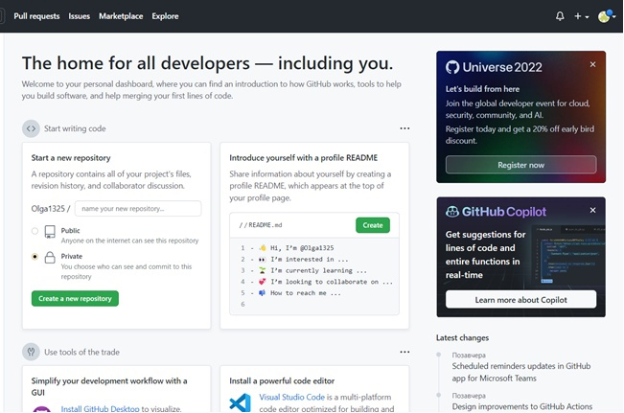

Рис. 1: Регистрация на сайте

Сначала сделаем предварительную конфигурацию git. Открываем терминал и вводим следующие команды, указав имя и email владельца репозитория (рис. 2).

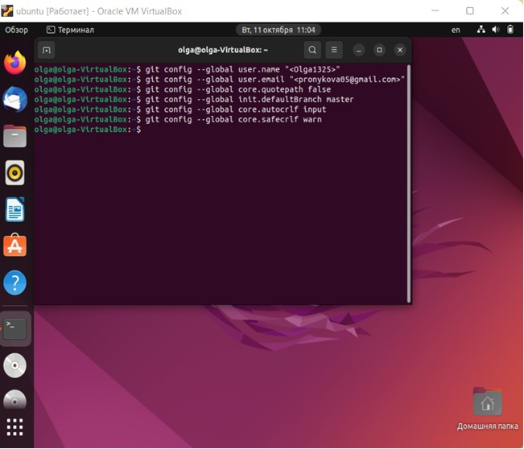

Рис. 2: Конфигурация git

Для последующей идентификации пользователя на сервере репозиториев необходимо сгенерировать пару ключей (приватный и открытый) (рис. 3).

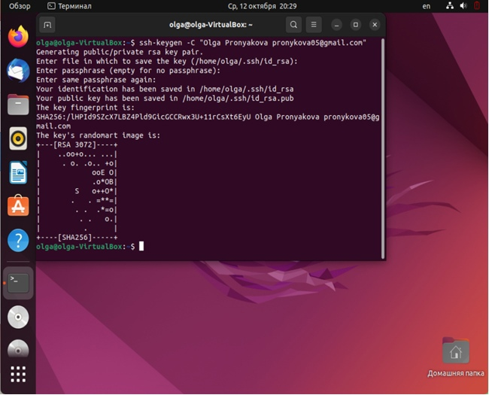

Рис. 3: Генерация ключей

Далее необходимо загрузить сгенерённый открытый ключ. Для этого заходим на сайт http://github.org/ под своей учётной записью и переходим в меню Setting . После этого выбирвем в боковом меню SSH and GPG keys и нажимаем кнопку New SSH key . Скопировав из локальной консоли ключ в буфер обмена (рис. 4) И (рис. 5).

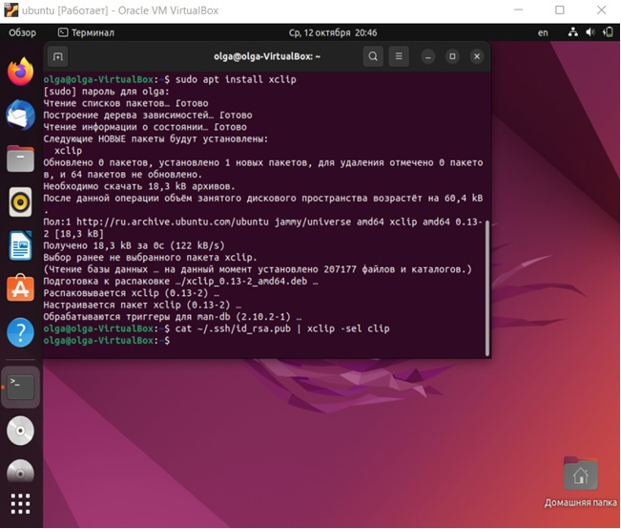

Рис. 4: Копирование ключа

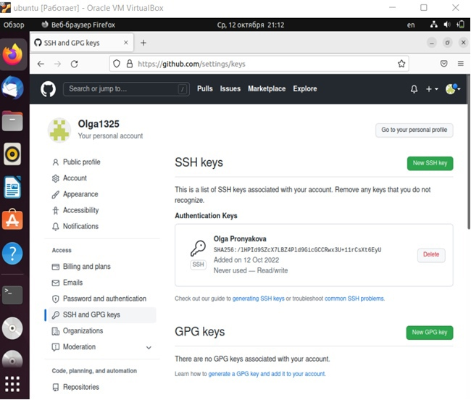

Рис. 5: Загрузка сгенеренного ключа

Создаю рабочее пространство(репозиторий) по предмету “Операционные системы”(рис. 6) (рис. 7) (рис. 8).

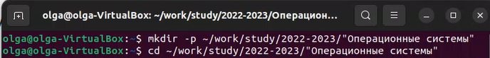

Рис. 6: Создание репозитория

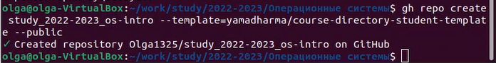

Рис. 7: Создание репозитория

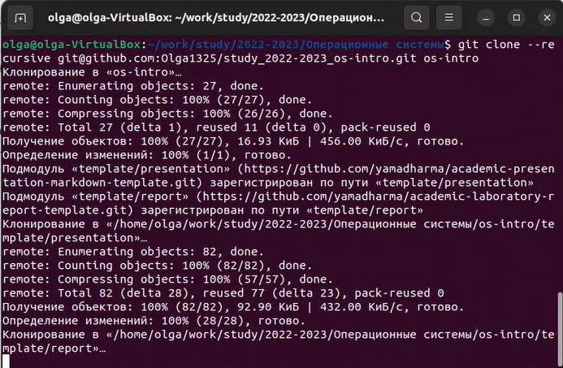

Рис. 8: Создание репозитория

Далее перехожу в каталог курса и удаляю лишние файлы. Затем создаю необходимые каталоги(рис. 9)

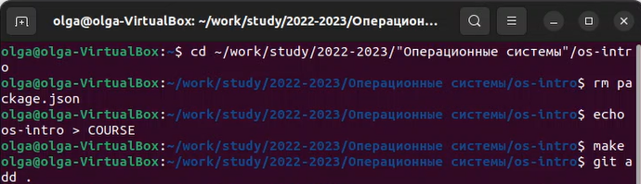

Рис. 9: Настройка каталога курса

Отправляю файлы на сервер(рис. 10) (рис. 11) (рис. 12).

Рис. 10: Настройка каталога курса

Рис. 10: Настройка каталога курса

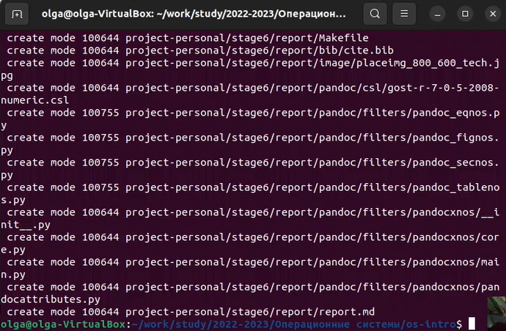

Рис. 11: Настройка каталога курса

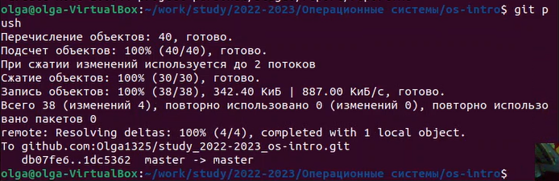

Рис. 12: Настройка каталога курса

Проверяю наличие данного репозитория и изменения в нем на Github(рис. 13) (рис. 14).

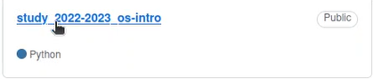

Рис. 13: Проверка репозитория

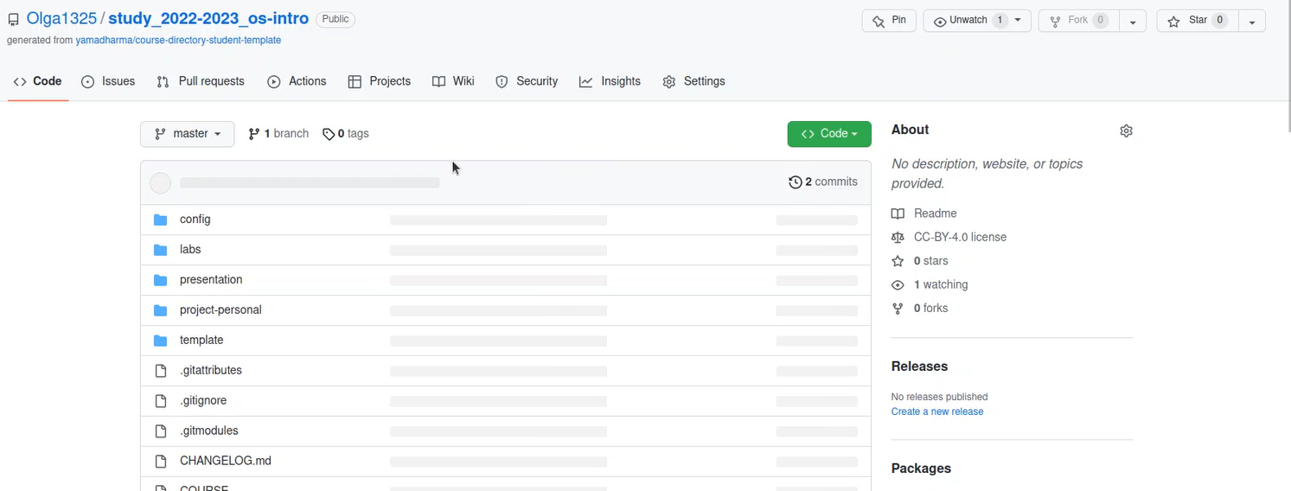

Рис. 14: Проверка репозитория

# 3 Ответы на контрольные вопросы:

1. Что такое системы контроля версий (VCS) и для решения каких задач они предназначаются? Система контроля версий — программное обеспечение для облегчения работы с изменяющейся информацией. Система управления версиями позволяет хранить несколько версий одного и того же документа, при необходимости возвращаться к более ранним версиям, определять, кто и когда сделал то или иное изменение, и многое другое. Системы контроля версий (Version Control System, VCS) применяются для: 1)Хранение полной истории изменений 2)причин всех производимых изменений 3)Откат изменений, если что-то пошло не так 4)Поиск причины и ответственного за появления ошибок в программе 5)Совместная работа группы над одним проектом 6)Возможность изменять код, не мешая работе других пользователей
2. Объясните следующие понятия VCS и их отношения: хранилище, commit, история, рабочая копия. Репозиторий - хранилище версий - в нем хранятся все документы вместе с историей их изменения и другой служебной информацией. Commit — отслеживание изменений, сохраняет разницу в изменениях Рабочая копия - копия проекта, связанная с репозиторием (текущее состояние файлов проекта, основанное на версии из хранилища (обычно на последней)) История хранит все изменения в проекте и позволяет при необходимости обратиться к нужным данным.
3. Что представляют собой и чем отличаются централизованные и децентрализованные VCS? Приведите примеры VCS каждого вида. Централизованные VCS (Subversion; CVS; TFS; VAULT; AccuRev):

* Одно основное хранилище всего проекта
* Каждый пользователь копирует себе необходимые ему файлы из этого репозитория, изменяет и, затем, добавляет свои изменения обратно
* Децентрализованные VCS (Git; Mercurial; Bazaar):
* У каждого пользователя свой вариант (возможно не один) репозитория
* Присутствует возможность добавлять и забирать изменения из любого репозитория

В классических системах контроля версий используется централизованная модель, предполагающая наличие единого репозитория для хранения файлов. Выполнение большинства функций по управлению версиями осуществляется специальным сервером. В отличие от классических, в распределённых системах контроля версий центральный репозиторий не является обязательным.

1. Опишите действия с VCS при единоличной работе с хранилищем. Сначала создаем и подключаем удаленный репозиторий. Затем по мере изменения проекта отправлять эти изменения на сервер.
2. Опишите порядок работы с общим хранилищем VCS. Участник проекта (пользователь) перед началом работы посредством определённых команд получает нужную ему версию файлов. После внесения изменений, пользователь размещает новую версию в хранилище. При этом предыдущие версии не удаляются из центрального хранилища и к ним можно вернуться в любой момент.
3. Каковы основные задачи, решаемые инструментальным средством git? Первая — хранить информацию о всех изменениях в вашем коде, начиная с самой первой строчки, а вторая — обеспечение удобства командной работы над кодом.
4. Назовите и дайте краткую характеристику командам git. Наиболее часто используемые команды git:
5. создание основного дерева репозитория: git init
6. получение обновлений (изменений) текущего дерева из центрального репозитория: git pull
7. отправка всех произведённых изменений локального дерева в центральный репозиторий: git push
8. просмотр списка изменённых файлов в текущей директории: git status
9. просмотр текущих изменения: git diff
10. сохранение текущих изменений: – добавить все изменённые и/или созданные файлы и/или каталоги: git add. – добавить конкретные изменённые и/или созданные файлы и/или каталоги: git add имена_файлов 1)удалить файл и/или каталог из индекса репозитория (при этом файл и/или каталог остаётся в локальной директории): git rm имена_файлов 2)сохранение добавленных изменений: – сохранить все добавленные изменения и все изменённые файлы: git commit -am ‘Описание коммита’ – сохранить добавленные изменения с внесением комментария через встроенный редактор git commit
11. создание новой ветки, базирующейся на текущей: git checkout -b имя_ветки
12. переключение на некоторую ветку: git checkout имя_ветки (при переключении на ветку, которой ещё нет в локальном репозитории, она будет создана и связана с удалённой)
13. отправка изменений конкретной ветки в центральный репозиторий: git push origin имя_ветки
14. слияние ветки с текущим деревом: git merge –no-ff имя_ветки
15. удаление ветки: – удаление локальной уже слитой с основным деревом ветки: git branch -d имя_ветки – принудительное удаление локальной ветки: git branch -D имя_ветки – удаление ветки с центрального репозитория: git push origin :имя_ветки
16. Приведите примеры использования при работе с локальным и удалённым репозиториями. git push –all (push origin master/любой branch)
17. Что такое и зачем могут быть нужны ветви (branches)? Ветвление («ветка», branch) — один из параллельных участков истории в одном хранилище, исходящих из одной версии (точки ветвления).

• Обычно есть главная ветка (master), или ствол (trunk). • Между ветками, то есть их концами, возможно слияние. Используются для разработки новых функций.

1. Как и зачем можно игнорировать некоторые файлы при commit? Во время работы над проектом так или иначе могут создаваться файлы, которые не требуется добавлять в последствии в репозиторий. Например, временные файлы, создаваемые редакторами, или объектные файлы, создаваемые компиляторами. Можно прописать шаблоны игнорируемых при добавлении в репозиторий типов файлов в файл .gitignore с помощью сервисов.

# 4 Выводы

Изучила идеологию и применение средств контроля версий. Приобрела практические навыки по работе с системой git.

# Список литературы

[1. Архитектура ЭВМ](https://esystem.rudn.ru/pluginfile.php/1584622/mod_resource/content/1/Лабораторная%20работа%20№3.pdf)

[2. Лабораторная работа №2](https://esystem.rudn.ru/mod/page/view.php?id=970819#orgc96c791)